1. 04. 2020r. plastyka kl. VI Anna Majda
Wpisz do zeszytu dzisiejszą datę i temat lekcji
Temat:. Rodzaje dzieł malarskich
- Wykonaj polecenia z karty pracy

Dzieła malarskie
imię i nazwisko

klasa data
- Rozwiąż krzyżówkę. Następnie wyjaśnij znaczenie otrzymanego hasła.
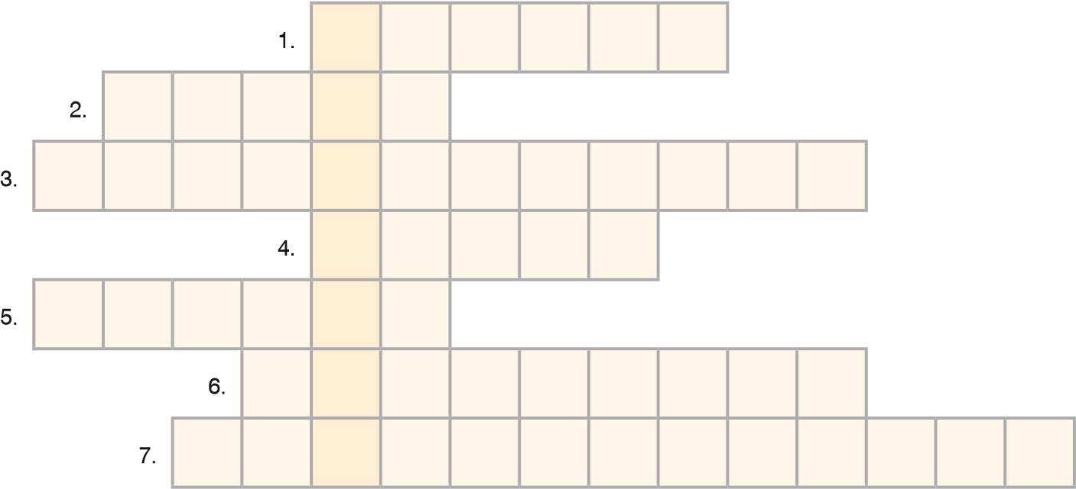
  - Podstawowe narzędzie malarza służące do nanoszenia farb na płótno.
  - Jest najważniejszy w malarstwie.
  - Obraz ………………………….. to przeciwieństwo obrazu realistycznego.

  - W zależności od niego wyróżnia się rodzaje malarstwa.
  - Martwa ……………………. jest kompozycją złożoną z przedmiotów, na przykład kwiatów, owoców i dekoracyjnych tkanin.
- Obraz reprezentujący malarstwo …………………..  - Malarstwo ukazujące sceny bitew ………………… | przedstawia postacie świętych lub sceny biblijne.
Hasło:

…………………………………………………………………………………………………………………………………………………………………………

- Rozwiąż rebus. Poszukaj w encyklopedii lub internecie informacji o malarzu, którego imię i nazwisko jest hasłem. Zebrane wiadomości zapisz w formie krótkiej notatki.

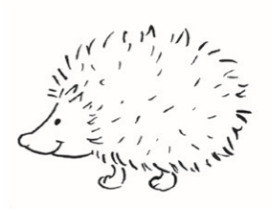eż=an 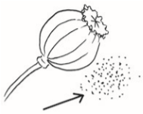 k=te + 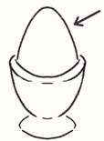
ja
Hasło:
…………………………………………………………………………………………………..

